ПАМЯТКА ДЛЯ ДЕТЕЙ-СИРОТ, ДЕТЕЙ, ОСТАВШИХСЯ БЕЗ ПОПЕЧЕНИЯ РОДИТЕЛЕЙ, А ТАКЖЕ ЛИЦ ИЗ ЧИСЛА ДЕТЕЙ-СИРОТ, И ДЕТЕЙ, ОСТАВШИХСЯ БЕЗ ПОПЕЧЕНИЯ РОДИТЕЛЕЙ!

Уважаемый первокурсник!
Забота о детях-сиротах и детях, оставшихся без попечения родителей, подготовка их к самостоятельной жизни является государственной задачей особой важности. Законодательство Республики Беларусь гарантирует права сирот на материальное обеспечение, на социальную поддержку, т.е. на образование, на профессиональную подготовку, право на охрану и укрепление здоровья и предоставляет ряд льгот, которые помогут в сложный период учебы, становления, получения профессии.
На протяжении всего срока обучения сотрудниками нашего колледжа осуществляется социально-педагогическое и психологическое сопровождение учащихся-сирот.

Закон дает следующее определение:
дети-сироты – лица в возрасте до 18 лет, у которых умерли оба или единственный родитель;
дети, оставшиеся без попечения родителей, — лица в возрасте до 18 лет, которые остались без попечения единственного или обоих родителей вследствие лишения родителей родительских прав, признания родителей недееспособными и т.д.;
лица из числа детей-сирот и детей, оставшихся без попечения родителей, — лица в возрасте от 18 до 23 лет, имевшие к моменту достижений ими возраста 18 лет статус детей-сирот или статус детей, оставшихся без попечения родителей;
государственное обеспечение – комплекс установленных государством мер, направленных на материальное обеспечение условий для реализации основных прав и удовлетворения жизненно важных нужд и потребностей детей-сирот, детей, оставшихся без попечения родителей, а также лиц из числа детей-сирот и детей, оставшихся без попечения родителей.

Материальные права детей-сирот и лиц, оставшихся без попечения родителей:
— компенсация за питание
— компенсация за одежду
— выплата стипендии
— материальное обеспечение при выпуске выплачивается на основании справки о трудоустройстве
— материальное обеспечение при отчислении
— материальное обеспечение при восстановлении после отчисления
— материальное обеспечение при предоставлении академических отпусков по медицинским показаниям, при рождении ребенка
— право на бесплатное проживание в общежитии
— государственное обеспечение при поступлении в учебные заведения той же ступени образования
— ежегодная материальная помощь
— право на имущество
— право на причитающиеся пенсии, пособия и др. социальные выплаты
— выдача единого билета (до 18 лет, от 18 до 23 лет)

Следует обратить внимание на следующие моменты:
- выше указанные нормы обеспечения для данной категории учащихся, обучающихся на дневной форме в государственных учреждениях;
- государственное обеспечение сохраняется до достижения 23-летнего возраста;
- государственное обеспечение предоставляется независимо от получения лицами из числа детей-сирот и детей, оставшихся без попечения родителей, пенсий, пособий, алиментов и сохраняется при вступлении в брак;
- за дни, пропущенные без уважительной причины, денежная компенсация стоимости питания не выплачивается;
- выходное пособие при выпуске выплачивается только при условии, что учащийся не получал его по окончанию предыдущего учебного заведения, т.е. выплачивается только один раз;
- назначение социальной стипендии осуществляется после утраты права на получение учебной стипендии по результатам экзаменационной сессии при ликвидации академической задолженности независимо от количества ранее назначенных социальных стипендий за предыдущие семестры обучения;
- первоочередное предоставление путевки в санаторий-профилакторий (на общих основаниях);
- 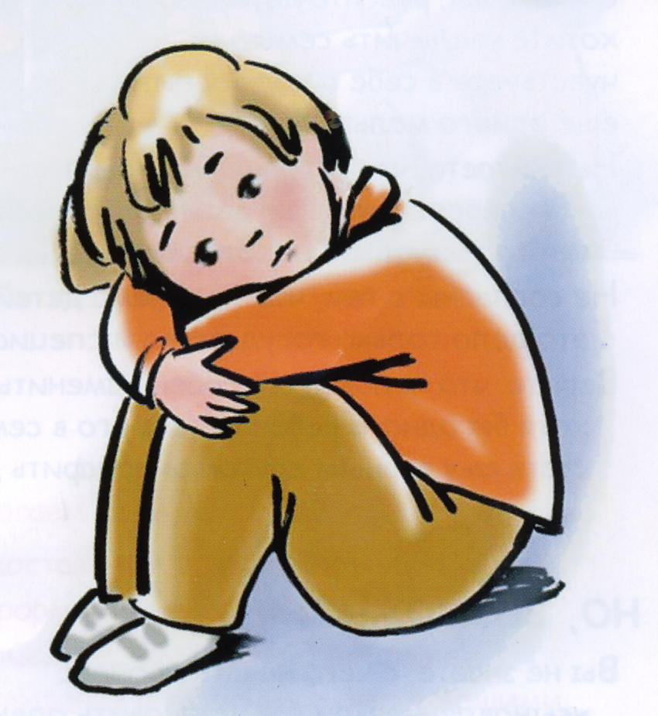постановка на льготную очередь по улучшению жилищных условий;
- средства, затраченные на содержание детей на государственном обеспечении, возмещаются родителями в полном объеме.

